Komplain / Issue :

**QTY Ready walaupun beda sales order line tersummary menjadi 1**

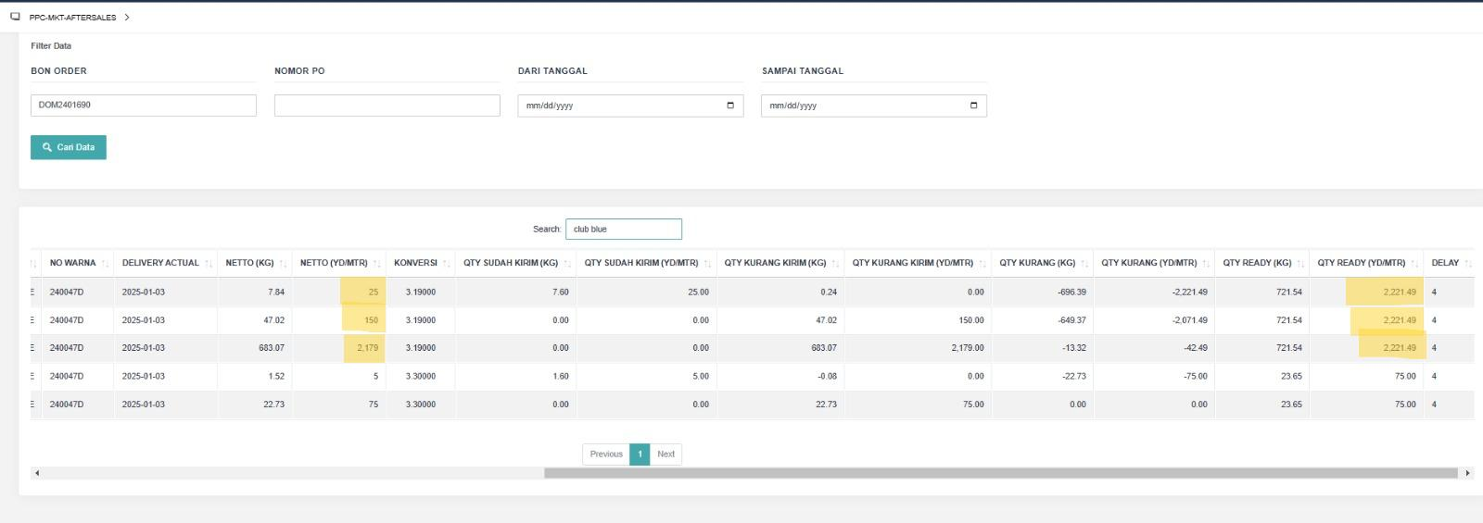

Cara pengambilan data :

**QTY Ready base data ambil dari BALANCE**

Misal Contoh di bawah ini :

**Step 1 🡪 Memisahkan Laporan Summary PO selesai per line (sama seperti yg sudah di lakukan di kolom netto kg dan neeto yard)**

* Laporan Summary PO Selesai diidetifikasi nomer line di sales order



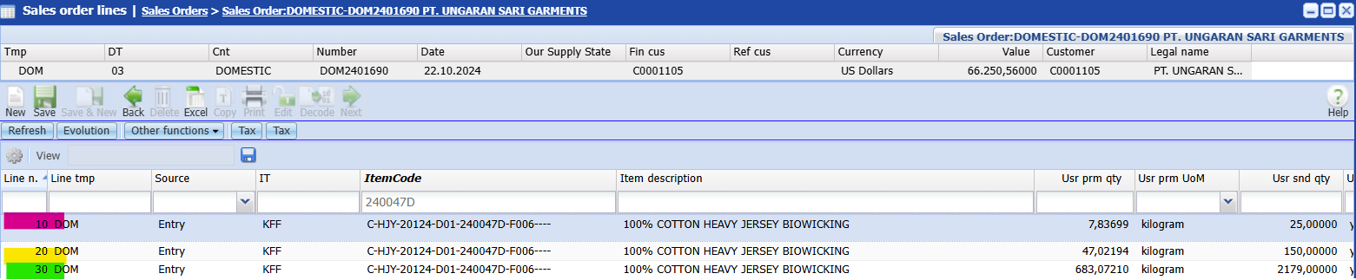

Jika di liat dan dicompare dengan sales order maka seperti ini :



**Step 2 🡪 Jika sudah tahu per linenya maka pengisian QTY Ready ambil dari Balance no Lot 🡪 No Production Demand**

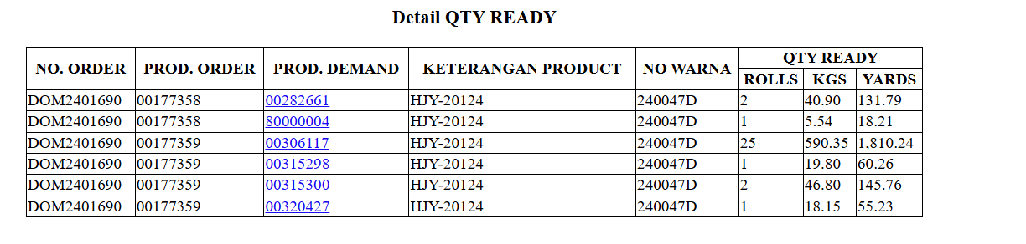

Misal QTY ready seperti data di atas no Production Order 00177358 (Patokannya production order saja karena jika menggunakan demand di nomer elements tidak berlaku untuk AKJ )

**Jadi dari Production Order 00177358 🡪 No Demand berapa (Contoh gambar di bawah)**

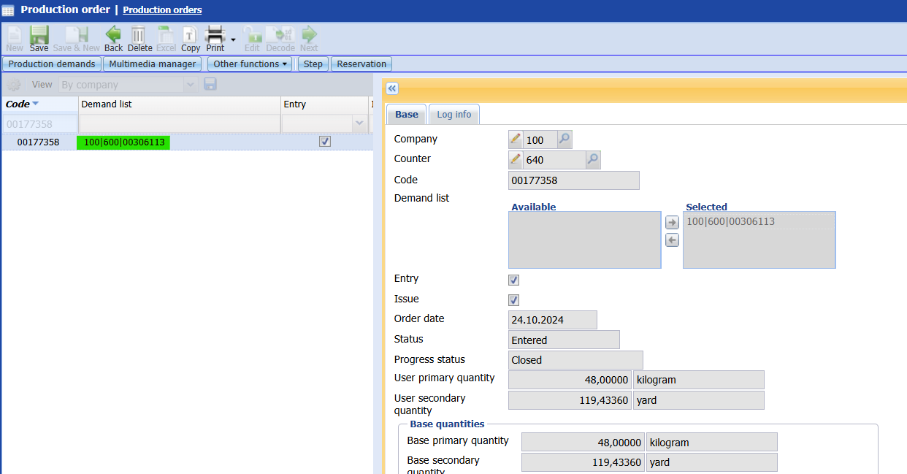

No Demand nya 00306113 cari no sales order line berapa

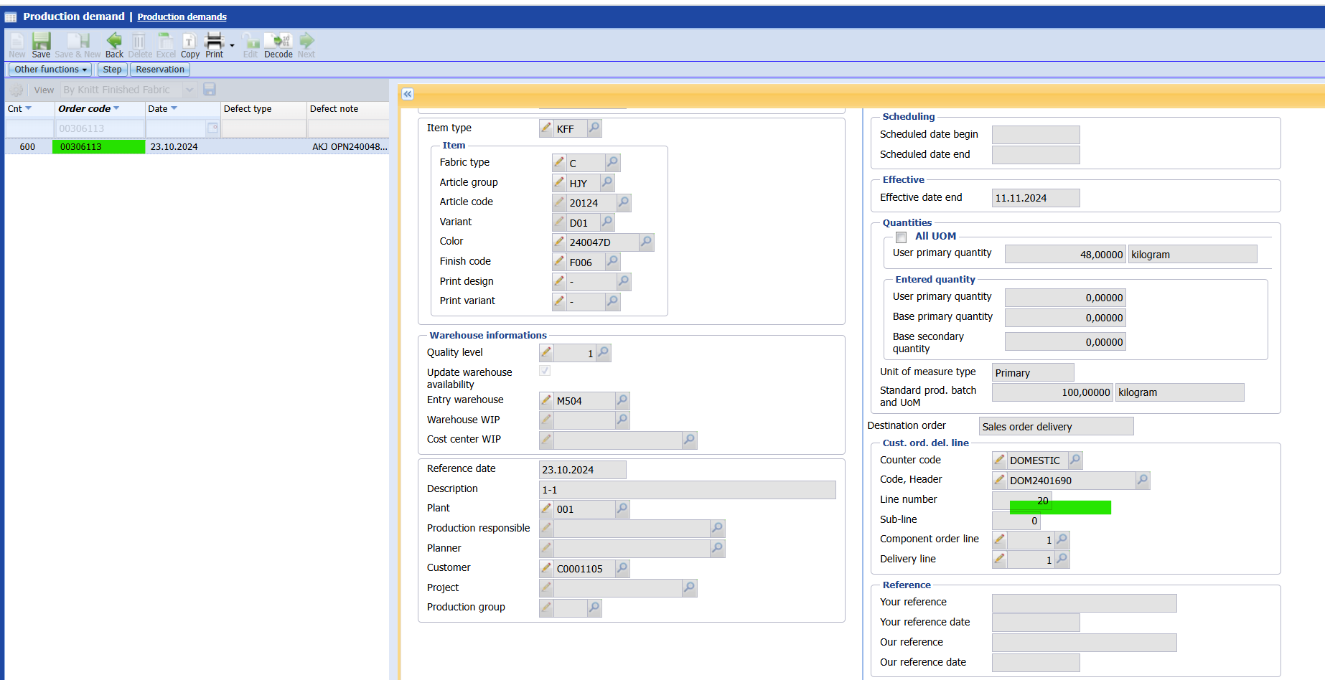

**Setelah di dapat ternyata lot tersebut line 20 sehingga qty readynya hanya akan tehitung di bagian line 20 line warna kuning di bawah ini urutan ke 2 dari gambar**

